Proiectul didactic al lecției
Disciplina: Matematică
Clasa: a XI-a
Unitatea de conținut: Funcții derivabile. Aplicații ale derivatelor
Numărul lecției în unitatea de conținut (conform proiectării didactice de lungă durată):12/40
Durata lecției: 45 min.
Subiectul lecției: Interpretarea fizică a derivatei
Unități de competență:
- Identificarea în diverse contexte a funcțiilor derivabile și/sau a funcțiilor care nu sunt derivabile într-un punct.
- Aplicarea algoritmilor specifici calculului diferențial în rezolvarea unor probleme și cercetarea unor procese reale și/sau modelate.
3.5. Utilizarea metodelor referitoare la aplicațiile derivatei ca metode calitativ noi de studiere a funcției, de rezolvare a problemelor teoretice și/sau practice.
3.6. Aplicarea sensului geometric și mecanic al derivatei în rezolvarea problemelor din diverse domenii.
Obiectivele lecției: La finele lecției, elevii vor fi capabili:
O.1.- Să identifice funcții derivabile și să recunoască situațiile în care o funcție nu este derivabilă într-un punct specific,
O.2.- Să aplice algoritmii de calcul diferențial pentru a rezolva probleme legate de procese reale sau modelate matematic;
O.3.- Să interpreteze fizic și geometric semnificația derivatei, conectând aceste concepte cu probleme practice din fizică, inginerie și alte domenii;
.O.4.-Să explice sensul derivatei într-un context mecanic (ex. viteza și accelerația), utilizând cunoștințele despre derivată pentru a studia comportamentul unei funcții.
O.5.- să dezvolte motivației pentru studierea Matematicii ca domeniu relevant pentru viața socială și profesională;
Tipul lecției: lecție de formare a capacităților de dobândire a cunoștințelor
Tehnologii didactice:
- Forme:
- frontală;
- în grup;
- individual.
- Metode:
-metoda domino matematic,
-loto matematic
-metoda exerciţiului,
-brainstorming oral
-lucrul cu manualul
- Mijloace de învățământ:
- I. Achiri, V. Ciobanu, P. Efros, V. Garit, V. Neagu, N. Prodan, D. Taragan, A. Topală. Matematică. Manual pentru clasa a XI-a. Editura Prut Internațional. Chișinău, 2020;
- Computerul;
- Proiectorul sau tabla interactivă;
- Fișa cu probleme, posterul.
Evaluarea: formativă, evaluare orală și în scris, reciprocă; produse: problemă rezolvată, răspuns oral, exercițiu rezolvat, poster completat;.

Scenariul lecției
Etapele activității didactice | Obiective |  | Demersul acțional al lecției |  | Timp  (în minute) | Tehnologia realizării  (Metodă/Formă de activitate/Resurse)
Evocare | O.1.  O.5. |  | Salut elevii. Verific prezenţa. Tema pentru acasă se verifică prin contrapunerea rezultatelor obţinute. Se explică neclarităţile  Reactualizarea cunoşninţelor : Care au fost Problemele care au condus la noţiunea de derivată.  Se anunţă subiectul lecţiei şi obiectivele: |  | 2  3  1 | Răspuns oral/ frontal/proiector  Chestionare orală /frontal/proiector  /frontal/proiector
Realizarea sensului | O.1.  O.2.  O.3.  O.4.  O.5. |  | Derivata este un concept fundamental în fizică, reprezentând rata de schimbare a unei mărimi în raport cu o altă mărime. Această noţiune stă la baza multor teorii şi aplicaţii din domeniul fizicii, permițând înţelegerea şi modelarea fenomenelor dinamice din lumea reală. Anexa 1  Profesorul împreună cu elevii rezolvă problema:  1. Legea de mişcare a unui mobil cu masa de 5 kg este S(t) = 5t² − 2t +1 (masa este exprimată  în kilograme, distanţa S – în metri, timpul t – în secunde).  a) Să se afle viteza mobilului în momentul t = 3 s.  b) Să se determine acceleraţia acestui mobil în momentul t = 5 s.  c) Să se afle energia cinetică a mobilului în momentul t =10 s.  Soluţii: a) S^{I}(t)=v(t)=10t-2, v(3)=28($\frac{m}{s}$).  b) v/(t)=a(t)=10($\frac{m}{s^{2}}$), a(5)=10($\frac{m}{s^{2}}$)  c) v(10)=98($\frac{m}{s}$). E_{c}=$\frac{mv^{2}}{2}$=$\frac{5kg*98\frac{m}{s}}{2}$=245J  In perechi se rezolvă ex. 5 pag. 115. Soluţiile se verifică frontal. |  | 10  10  10 | Metoda euristică/frontal/tabla  Discuție interactivă /Flipchart/  Exerciţiul/frontal, individual/tabla  Lucrul cu manualul/în perechi/manual
Reflecție |  | O.2.  O.3.  O.4.  O.5.. |  | Evaluare formative: Anexa 4.  Discuție:  Cum ne ajută derivata să aflăm viteza unui obiect în mișcare?  Găsiți un exemplu din viața reală unde viteza instantanee este importantă (ex.: viteza unui vehicul în trafic).  Cum ar putea fi folosită derivata pentru a analiza alte fenomene fizice, precum accelerația?  pentru a ajunge la:  Concluzia  Derivata este un concept esențial în fizică, permițând studiul și modelarea fenomenelor dinamice. Ea furnizează informații despre rata de schimbare a diverselor mărimi, fiind aplicată în mecanică, electricitate, termodinamică și multe alte domenii. Cu toate acestea, derivata are și anumite limite, care trebuie luate în considerare în analiza fizică.  Temă pentru acasă: Tema (1.2.2. Viteza instantanee a unui mobil), pag. 111, ex. 4, 16 pag. 115-116 | 5  3  1 | autoevaluare/individual/fişă de lucru  evaluare orală/frontal  Frontal/manual

Anexa 1

Importanța Derivatei în Fizică
Derivata joacă un rol esențial în fizică, deoarece permite cuantificarea vitezei de schimbare a diverselor mărimi, cum ar fi poziţia, viteza, acceleraţia, temperatura, presiunea sau câmpurile fizice. Aceasta este fundamentală pentru a înţelege, modela şi prezice comportamentul dinamic al sistemelor fizice, de la particulele subatomice până la galaxii.
Analiza Mișcării
Derivata poziției este viteza, iar derivata vitezei este accelerația, permițând analiză detaliată a mișcării corpurilor.
Fenomene Electrodinamice
Derivatele câmpurilor electromagnetice descriu fenomene precum inducția electromagnetică și propagarea undelor.
Procesele Termice
Derivatele temperaturii și presiunii sunt esențiale pentru înțelegerea transferului de căldură și a transformărilor termodinamice.
Aplicații ale Derivatei în Mecanică
În mecanică, derivata joacă un rol crucial în analiza mișcării și a interacțiunilor. Principalele aplicații includ calculul vitezei, accelerației, forțelor, puterii și a altor mărimi dinamice.
Poziție: Derivata poziției este viteza.
Viteză:Derivata vitezei este accelerația.
Accelerație: Derivata accelerației este forța. Derivata de ordinul trei se obține derivând funcția de trei ori. Aceasta reprezintă schimbarea accelerației (numită jerk în fizică). Aplicații în științe:
În fizică, derivata de ordinul trei (jerk-ul) este folosită pentru a descrie schimbările bruște în mișcare.
În inginerie, jerk-ul este esențial în proiectarea mașinilor pentru a preveni schimbări bruște care ar putea deteriora componentele.
În medicină, modelele de creștere celulară sau răspândire a bolilor folosesc derivata de ordinul trei pentru a prezice schimbările rapide.
Forță: Derivata forței este puterea.
Aplicații ale Derivatei în Electricitate
În domeniul electromagnetismului și al circuitelor electrice, derivatele joacă un rol crucial în modelarea și analiza fenomenelor dinamice, cum ar fi inducția electromagnetică, polarizarea dielectrică și propagarea undelor.
Câmp Electric: Derivata potențialului electric este câmpul electric.
Flux Magnetic: Derivata câmpului magnetic este forța electromotoare indusă.
Curent Electric: Derivata încărcării electrice este curentul electric.
Aplicații ale Derivatei în Termodinamică: În termodinamică, derivatele joacă un rol fundamental în înțelegerea și modelarea proceselor de transfer de căldură, transformări de fază și schimbări de stare ale sistemelor termice.

Mărime | Derivată | Semnificație
Temperatură | dT/dQ | Capacitatea calorică
Volum | dV/dP | Compresibilitatea
Presiune | dP/dT | Coeficientul de dilatare

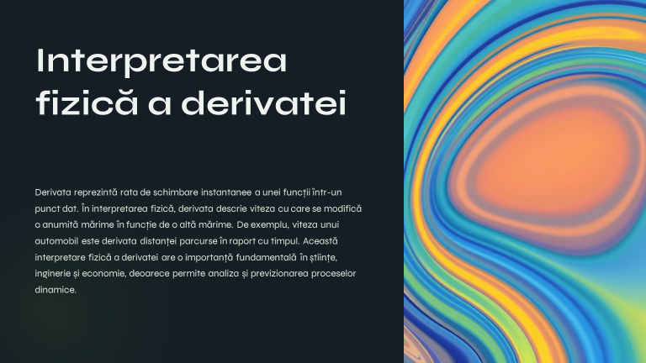

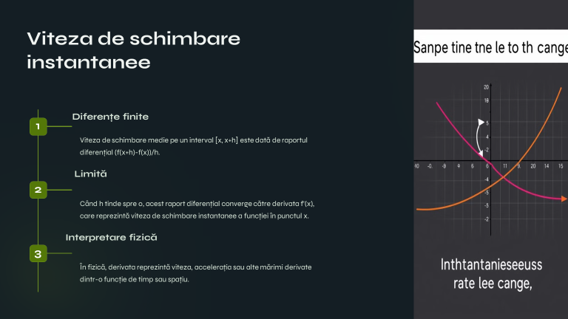
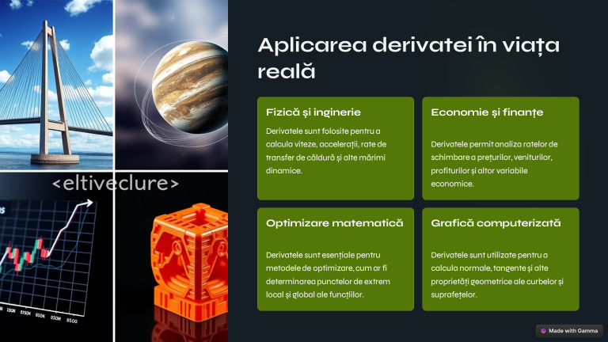

ANEXA 4
Determinarea vitezei instantanee
Un obiect se deplasează pe o linie dreaptă, iar poziția sa la un moment t este descrisă de funcția de poziție:
s(t)=3t²−2t+1
unde s(t) este măsurată în metri, iar t în secunde.
- Determinați funcția de viteză v(t) a obiectului, folosind derivata funcției s(t).
- Calculați viteza obiectului la momentul t=2 secunde.
- Interpretați rezultatul obținut: Ce înseamnă acest rezultat din punct de vedere fizic?

